Лабораторная работа № 8
Тема: Процедуры и функции в Ассемблере.
Цель: Приобретение навыков работы с процедурами и функциями на языке Ассемблер в MASM32.
Оборудование: персональный компьютер.
Программное обеспечение: Windows 7, MASM32.

Задания к лабораторной работе:
Вычислить математическую функцию разложенную в ряд. Вычисление отдельных элементов ряда, а так же степени и факториала числа производить в отдельных функциях. Функцию вычисления факториала располагать перед основной программы, функцию вычисления степени внутри основной программы, функцию вычисления элемента ряда располагать в конце основной программы. В основной программе только вычислять сумму ряда (вычислять только первые 5 членов используя целочисленное деление).
1 | 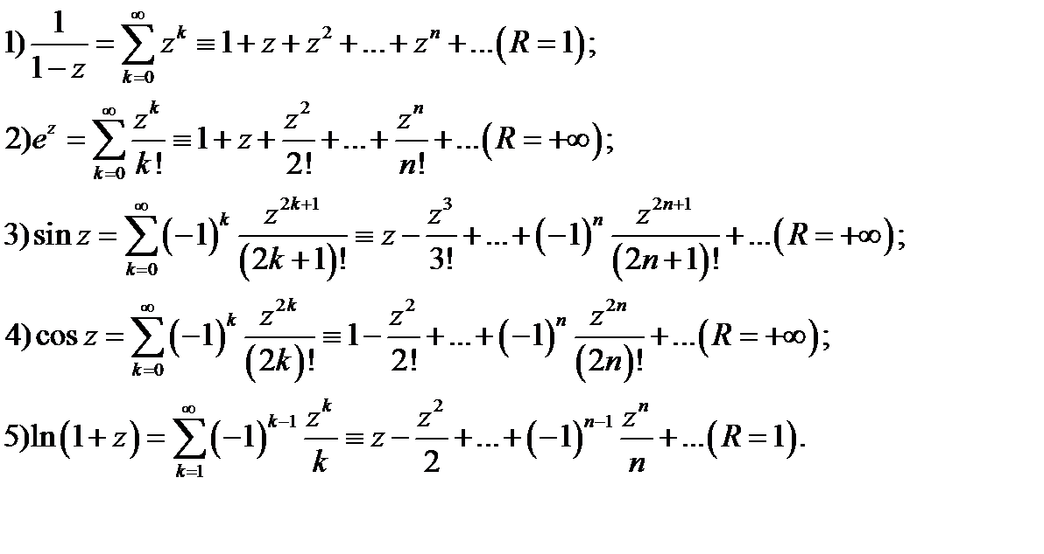
2
3
4
5 | 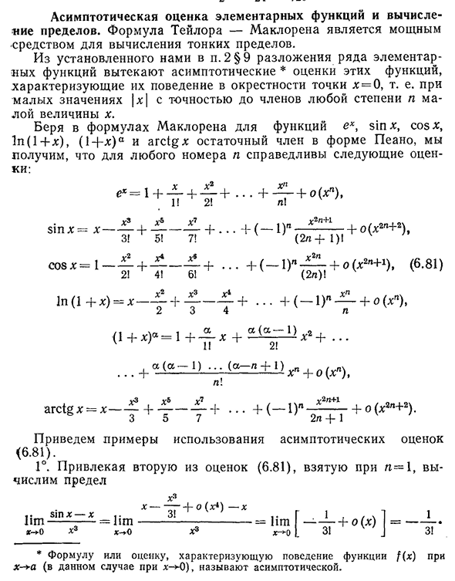
6 | 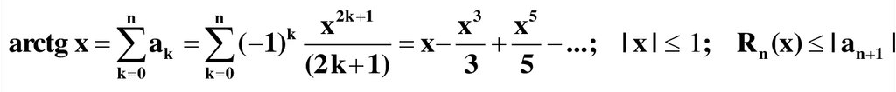
7

Краткие теоретические сведения:
- Основные понятия и определения.
Процедура (подпрограмма) — это основная функциональная единица декомпозиции (разделения на несколько частей) некоторой задачи. Процедура представляет собой группу команд для решения конкретной подзадачи и обладает средствами получения управления из точки вызова задачи более высокого приоритета и возврата управления в эту точку. В простейшем случае программа может состоять из одной процедуры. Процедуру можно определить и как правильным образом оформленную совокупность команд, которая, будучи однократно описана, при необходимости может быть вызвана в любом месте программы.
Функция – процедура, способная возвращать некоторое значение.
Процедуры ценны тем, что могут быть активизированы в любом месте программы. Процедурам могут быть переданы некоторые аргументы, что позволяет, имея одну копию кода в памяти и изменять ее для каждого конкретного случая использования, подставляя требуемые значения аргументов.
Для описания последовательности команд в виде процедуры в языке ассемблера используются две директивы: PROC и ENDP.
Синтаксис описания процедуры:
ИмяПроцедуры PROC язык расстояние
; тело процедуры
ИмяПроцедуры ENDP
В заголовке процедуры (директиве PROC) обязательным является только задание имени процедуры. Атрибут расстояние может принимать значения near или far и характеризует возможность обращения к процедуре из другого сегмента кода. По умолчанию атрибут расстояние принимает значение near, и именно это значение используется при выборе плоской модели памяти FLAT.

- Процедуры и функции в основной программе.
Процедура может размещаться в любом месте программы, но так, чтобы на нее случайным образом не попало управление. Если процедуру просто вставить в общий поток команд, то микропроцессор будет воспринимать команды процедуры как часть этого потока. Учитывая это обстоятельство, есть следующие варианты размещения процедуры в программе:
- в начале программы (до первой исполняемой команды);
- в конце (после команды, возвращающей управление операционной системе);
- промежуточный вариант — тело процедуры располагается внутри другой процедуры или основной программы;
- в другом модуле.
Размещение процедуры в начале сегмента кода предполагает, что последовательность команд, ограниченная парой директив PROC и ENDP, будет размещена до метки, обозначающей первую команду, с которой начинается выполнение программы. Эта метка должна быть указана как параметр директивы END, обозначающей конец программы:
…
.code
myproc proc near
…
ret
myproc endp
start:
…
call myproc
…
end start
В этом фрагменте после загрузки программы в память управление будет передано первой команде после метки с именем start и внутри основной программы будет произведен вызов процедуры myproc, после чего выполнение вернется к точке вызова.
Объявление имени процедуры в программе равнозначно объявлению метки, поэтому директиву PROC в частном случае можно рассматривать как форму определения метки в программе.
Размещение процедуры в конце программы предполагает, что последовательность команд, ограниченная директивами PROC и ENDP, будет размещена после команды, возвращающей управление операционной системе.
…
.code
start:
…
call myproc
…
invoke ExitProcess, 0 ; выход из программы
myproc proc near
…
ret
myproc endp
end start
Промежуточный вариант расположения тела процедуры предполагает ее размещение внутри другой процедуры или основной программы. В этом случае требуется предусмотреть обход тела процедуры, ограниченного директивами PROC и ENDP, с помощью команды безусловного перехода jmp:
…
.code
start:
…
jmp ml
myproc proc near
ret
myproc endp
ml:
…
end start

Порядок проведения лабораторной работы:
- Изучить краткие теоретические сведения.
- Выполнить задания согласно варианту.
- Оформить отчет по лабораторной работе.

Оформление отчета по лабораторной работе:
Отчет оформляем согласно Методическим указаниям по оформлению отчета.

Рекомендуемая литература:
- Зубков С.В. Assembler для DOS, Windows и UNIX. 3-е изд., стер. – М.: ДМК Пресс ; СПб.: Питер, 2004. – 608 с. : ил. – (Серия «Для программистов»).
- Крупник А.Б. Изучаем Ассемблер – СПб.: Питер, 2005. – 249 с.: ил.
- Жуков А.В., Авдюхин А.А. Ассемблер. – СПб.: БХВ-Петербург, 2002. – 448 с.: ил.

